**Календарный план**

|  |  |  |  |  |
| --- | --- | --- | --- | --- |
| **№** | **Срок проведения** | **Описание** | **Человеко-часы** | **Стоимость, руб.** |
| **1** | 21.05.2021  (1 день) | **Макетирование:**  - главное окно программы  - окно списка заметок  - окно просмотра заметок  - окно редактирования заметки  - информационное окно | 2 | 400 |
| **2** | 22.05.2021  (1 день) | **Проектирование:**  - структура базы данных  - диаграммы пакетов  - диаграммы классов | 2 | 400 |
| **3** | 23.05.2021 – 24.05.2021  (2 дня) | **Реализация:**  - разработка приложения согласно спроектированным диаграммам | 11 | 2200 |
| **4** | 25.05.2021  (1 день) | **Тестирование и отладка:**  - составление плана тестирования  - тестирование требований к приложению | 5 | 1000 |
| **5** | 26.05.2021  (1 день) | **Внедрение и подготовка проектной документации:**  - сборка установщика  - написания пояснительной записки | 7 | 1400 |
|  | **Итого:**  **6 дней** |  | **27** | **5400** |

**Смета выполнения проекта**

|  |  |
| --- | --- |
| **Статья расходов** | **Затраты, руб.** |
| **Оплата времени разработки:**  - Младший разработчик | 5400  5400 |
| **Накладные расходы:**  - Печать документации  - Другие расходы | 100  100  - |
| **Себестоимость:** | 5500 |
| **Норма прибыли (15% от себестоимости):** | 900 |
|  | **Итого: 6400** |

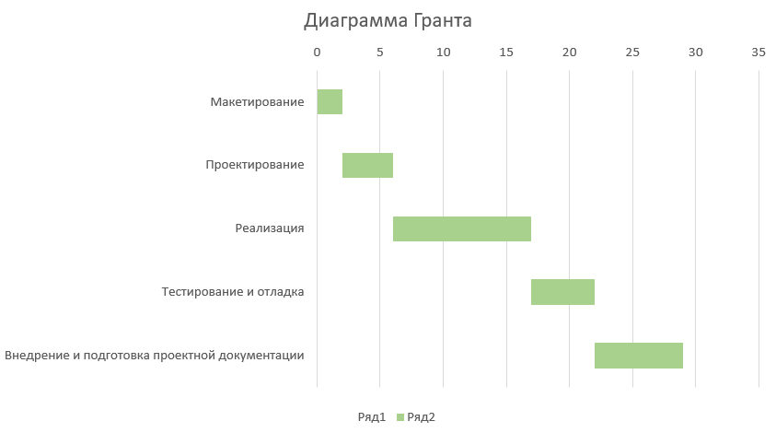**Диаграмма Гантта**

Рисунок 1 – Диаграмма Гантта